Résumé de MATLAB Onramp
Syntaxe de base
Exemple | Description
x = pi | Créez des variables avec le signe égal (=).  Le côté gauche (x) est le nom de la variable contenant la valeur sur le côté droit (pi).
y = sin(-5) | Vous pouvez fournir des entrées à une fonction en utilisant des parenthèses.

Gestion du desktop
Fonction | Exemple | Description
save | save data.mat | Enregistrez votre espace de travail actuel dans un fichier MAT.
load | load data.mat | Chargez les variables d'un fichier MAT dans l'espace de travail.
clear | clear | Effacez toutes les variables de l'espace de travail.
clc | clc | Effacez tout le texte de la fenêtre de commande.
format | format long | Modifiez le mode d'affichage de la sortie numérique.

Types de tableau
Exemple | Description
4 | scalaire
[3 5] | vecteur ligne
[1;3] | vecteur colonne
[3 4 5;6 7 8] | matrice

Vecteurs uniformément espacés
Exemple | Description
1:4 | Créez un vecteur à partir de 1 vers 4, espacé par 1 en utilisant l’opérateur deux-points (:).
1:0.5:4 | Créez un vecteur à partir de 1 vers 4, espacé par 0.5.
linspace(1,10,5) | Créez un vecteur avec 5 éléments. Les valeurs sont régulièrement espacées de 1 vers 10.

Création de matrices
Exemple | Description
rand(2) | Créez une matrice carrée avec 2 lignes et 2 colonnes.
zeros(2,3) | Créez une matrice rectangulaire avec 2 lignes et 3 colonnes.

Indexation
Exemple | Description
A(end,2) | Accédez à l'élément de la deuxième colonne de la dernière ligne.
A(2,:) | Accédez à la totalité de la deuxième ligne
A(1:3,:) | Accédez à toutes les colonnes des trois premières lignes.
A(2) = 11 | Modifiez la valeur du deuxième élément d'un tableau en 11.

Opérations sur les tableaux
Exemple | Description
[1 1; 1 1]*[2 2;2 2]  ans =  4 4  4 4 | Effectuez une multiplication matricielle.
[1 1; 1 1].*[2 2;2 2]  ans =  2 2  2 2 | Effectuez une multiplication élément par élément.

Plusieurs sorties
Exemple | Description
[xrow,xcol] = size(x) | Enregistrez le nombre de lignes et de colonnes dans x à deux variables différentes.
[xMax,idx] = max(x) | Calculez la valeur maximale de x et sa valeur d'index correspondante.

Documentation
Exemple | Description
doc randi | Ouvrez la page de documentation de randi la fonction.

Traçage
Exemple | Description
plot(x,y,"ro-","LineWidth",5) | Tracez une ligne rouge (r) en pointillés (--) avec un marqueur  cercle (o) avec une épaisseur de ligne importante.
hold on | Ajoutez la ligne suivante au tracé existant.
hold off | Créez un nouvel axe pour la prochaine ligne tracée.
title("My Title") | Ajoutez une étiquette à un tracé.

Utilisation des tables
Exemple | Description
data.HeightYards | Extrayez la variable HeightYards de la table  data.
data.HeightMeters = data.HeightYards*0.9144 | Dérivez une variable de table à partir de données existantes.

Logiques
Exemple | Description
[5 10 15] > 12 | Comparez un vecteur à la valeur 12.
v1(v1 > 6) | Extrayez tous les éléments dans v1 qui sont supérieurs à 6.
x(x==999) = 1 | Remplacez toutes les valeurs dans x qui sont égales à 999 par la valeur 1.

Programmation
Exemple | Description
if x > 0.5  y = 3  else  y = 4  end | Si x est supérieur à 0.5, définissez la valeur de y à 3.  Sinon, définissez la valeur de y à 4.
for c = 1:3  disp(c)  end | Le compteur de boucle (c) progresse à travers les valeurs  1:3 (1, 2et 3).  Le corps de la boucle affiche chaque valeur de c.
Summary: Signal Processing Onramp
Signal Processing Onramp Workflow

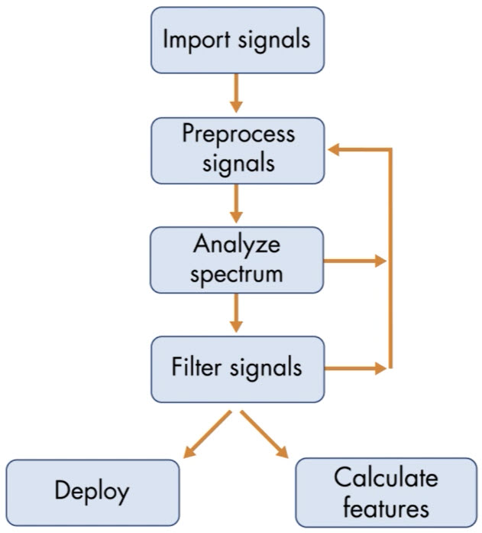 | - Import the signals into MATLAB.  - Preprocess the signals in the time domain to prepare them for analysis.  - Look at the power spectrum in the frequency domain.  - Filter the signals to keep only relevant frequency content.  - Revisit earlier steps in the process to refine your algorithm.  - Extract information from the signals, or deploy your algorithm to hardware.
Signal Analyzer Workflow

Import Signals

- Import signals from files to the Workspace using the readmatrix function.
- Set the time information for each signal with Time Values.
- Drag signals from the Workspace Browser to the axes to display them.
- Display different signals using the checkboxes in the Filter Signals pane.

Generate Signals

The sample rate is the number of samples that are generated per second. |  | fs = 100;
Specify the start and end times of your signal. For example, this time vector extends from 0 seconds to 1 second. The spacing between each point is 1fs. |  | t = 0:1/fs:1;
Calculate a sine wave at each point in the time vector t. Change the value of f to change the signal's frequency. |  | sig = sin(2*pi*f*t);
To make the generated signal more realistic, you can add noise by adding a vector of random numbers. |  | noise = 0.1*randn(size(sig));  sigNoisy = sig + sigNoisy;
Function Reference

Function | Description | Example
resample | Resample nonuniform signal to a uniform sample rate | sig = resample(sig,tx,fs)
resample | Resamples the input sequence at p/q times the original sample rate | sig = resample(sig,p,q)
alignsignals | Align two signals by delaying the earliest signal | [xa,ya] = alignsignals(x,y)
pspectrum | Display the power spectrum | pspectrum(sig)
pspectrum | Display the spectrogram | pspectrum(sig,"spectrogram")
cwt | Display the continuous wavelet transform  Requires the Wavelet Toolbox | cwt(sig,fs)
lowpass | Lowpass filter a signal | lowpass(sig,10)
bandpass | Bandpass filter a signal | bandpass(sig,[8 12])
lowpass | Filter with modified steepness | lowpass(sig,10,"Steepness",0.95);
Find Local Extrema task | Find local maxima and minima in the Live Editor
Compare Visualizations

Time Domain  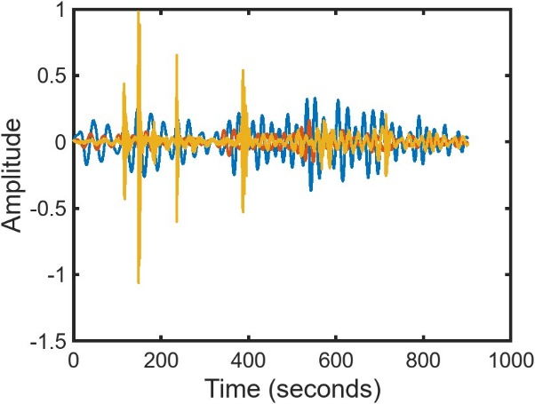 | Frequency Domain  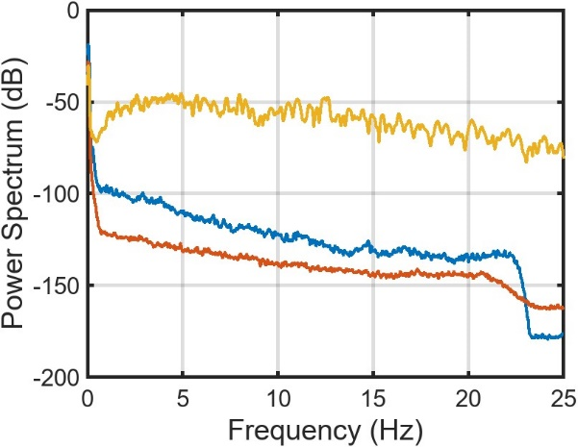
Time-Frequency Domain  Spectrogram  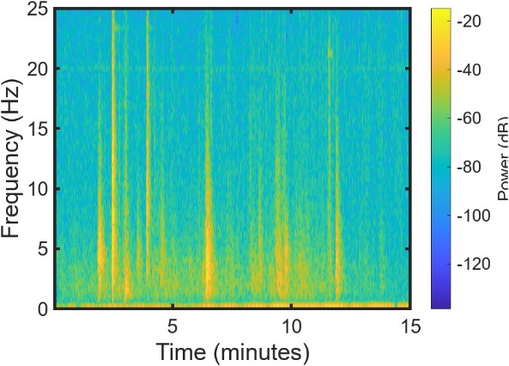 | Time-Frequency Domain  Scalogram  